МИНИСТЕРСТВО ПРОСВЕЩЕНИЯ РОССИЙСКОЙ ФЕДЕРАЦИИ МИНИСТЕРСТВО ОБРАЗОВАНИЯ И НАУКИ РЕСПУБЛИКИ БАШКОРТОСТАН
БАШКИРСКИЙ ГОСУДАРСТВЕННЫЙ ПЕДАГОГИЧЕСКИЙ УНИВЕРСИТЕТ
им. М. Акмуллы
НАЦИОНАЛЬНЫЙ ИССЛЕДОВАТЕЛЬСКИЙ УНИВЕРСИТЕТ
«ВЫСШАЯ ШКОЛА ЭКОНОМИКИ»
Уфимский федеральный исследовательский центр Российской академии наук
Уфимский университет науки и технологий

Уважаемые коллеги!

Приглашаем Вас принять участие в работе
III Всероссийской молодежной школы-конференции
«СОВРЕМЕННЫЕ ФИЗИКА, МАТЕМАТИКА, ЦИФРОВЫЕ И НАНОТЕХНОЛОГИИ
В НАУКЕ И ОБРАЗОВАНИИ (ФМЦН-24)»,

посвященной 70-летию со дня рождения профессора Р.М. Асадуллина

Конференция состоится 17-19 апреля 2024 года в г. Уфа в рамках проектов «Зеркальные лаборатории ВШЭ», «Десятилетие науки и технологий в России».

Основные задачи конференции – развитие научных и научно-технологических проектов по приоритетным исследовательским направлениям, повышение привлекательности российской науки и образования для ведущих российских и зарубежных ученых, молодых исследователей и учащихся, развитие интеграционных процессов в сфере науки и высшего/среднего образования. Для участия в работе конференции приглашаются студенты (в соавторстве с научным руководителем), аспиранты, молодые ученые (до 35 лет), а также учащиеся старших классов (в соавторстве с руководителями).
По итогам конференции планируется издание электронного сборника тезисов и лучших по решению программного комитета научных трудов конференции. Сборники будут размещены в системе РИНЦ с присвоением цифрового идентификатора. По итогам участия в работе школы-конференции предполагается выдача сертификатов об участии для обучающихся.
Планируется выступления известных российских ученых и преподавателей Высшей школы экономики с пленарными докладами и лекциями, а также обсуждение оригинальных сообщений молодых ученых в форме устных докладов по секциям:
- Современные проблемы математики и ее приложения
- Актуальные вопросы физики макро- и наносистем
- Информационные технологии в образовательной и социально-экономической сфере
- Цифровые технологии и методика преподавания математики, физики и информатики
- Первые шаги в науке (секция для учащихся школ)

Рабочие языки – русский, английский.
Организационный взнос за публикацию и участие в конференции не предусмотрен.
Желающим принять участие необходимо до 01 апреля 2024 года направить регистрационную форму и тезисы по e-mail: fmcn.bspu@yandex.ru. В теме письма обязательно указать название секции!
Требования к оформлению тезисов
Редактор Microsoft Word; параметры страницы – ориентация альбомная – страницы: 2 страницы на листе – поля: верхнее-нижнее – 1,8 см, снаружи-внутри – 1,8 см; шрифт 10 пунктов Times New Roman, для сносок и подписей к рисункам/таблицам – 9, интервал – 1, абзацный отступ (выступ) – 0,63 см; рисунки и таблицы вставлены в текст. Объем тезисов – не более двух страниц.
Первая строка слева УДК, вторая строка заглавными буквами название работы, на следующей строке по центру – ФИО участника(ов), далее – название организации, город, страна (см. образец 1).
Требования к оформлению статей
Текст статьи должен быть предоставлен до начала конференции не позднее 10.04.2024 г. по e-mail: fmcn.bspu@yandex.ru. Объем – от 3 до 5 страниц, оформление в соответствии с требованиями. В теме письма указать название секции.
В начале статьи в левом верхнем углу ставится индекс УДК. Далее на первой странице данные идут в следующей последовательности:
- Фамилия и инициалы, звание, должность, наименование организации, где выполнена работа (через запятую курсивом в правом верхнем углу)
- Полное название статьи (прописными буквами по центру)
- Аннотация на русском языке (содержит основные цели предмета исследования, главные результаты и выводы объемом не более 8 строк)
- Ключевые слова на русском языке (не более 10)
- Текст публикации
- Список литературы (прописными буквами по центру), оформленный в соответствии с требованиями.
Параметры страницы: формат – А4; ориентация – книжная; поля: верхнее – 2 см, нижнее – 2 см, левое – 2 см, правое – 2 см. Шрифт Times New Roman; размер шрифта – 12 pt; для подписей к рисункам и таблицам – 10 pt; межстрочный интервал – 1; отступ (абзац) – 1,25.
Нумерация математических формул приводится справа от формулы курсивом в круглых скобках. Для удобства форматирования следует использовать таблицы из двух столбцов, но без границ. В левом столбце приводится формула, в правом – номер формулы.
Список литературы оформляется в соответствии с ГОСТ 7.1–2003 в алфавитном порядке.
Образцы оформления ссылок на литературу
- Монография одного автора: Шакиров А.В. Физико-географическое районирование Урала [Текст]: монография / А.В. Шакиров; УрО РАН, Институт степи. – Екатеринбург: УрО РАН, 2011. – 617 с.: ил. + Библиогр.: с. 591-605.
- Книга трёх авторов: Педагогическая профориентация [Текст]: монография / Р.М. Асадуллин, Э.Ш. Хамитов, В.С. Хазиев. – Уфа: Изд-во БГПУ, 2012. – 187 с.
- Книга, имеющая более трёх авторов: Экспериментальная площадка в школе: организация, деятельность, перспективы [Текст]: монография / Р.Х. Калимуллин, Л.М. Кашапова, Н.В. Миняева, Р.Р. Рамазанова. – Уфа: РИО РУНМЦ МО РБ, 2011. – 347с.
- Статья из сборника научных статей: Михайличенко Д.Г. Этос философствования в трансформирующемся обществе / Д.Г. Михайличенко // Мозаика человеческого бытия [Текст]: сб. статей / отв. ред. В.С. Хазиев. – Уфа: Изд-во БГПУ, 2011. – С. 113-120.
- Статья в журнале: Губанов Н.И. Менталитет: сущность и функционирование в обществе / Н.И. Губанов, Н.Н. Губанов // Вопросы философии: научно-теоретический журнал. – 2013. – № 2. – С.22-32.
- Ссылка на автореферат диссертации: Баринова Н.А. Формирование мониторинговых умений преподавателей учреждений начального профессионального образования [Текст]: автореф. дис. … канд. пед. наук: 13.00.01 / Баринова Наталья Александровна. – Уфа, 2010. – 22 с.
- Ссылка на диссертацию: Амирова Л.А. Развитие профессиональной мобильности педагога в системе дополнительного образования [Текст]: дис. … д-ра пед. наук: 13.00.08 / Амирова Людмила Александровна. – Уфа, 2009. – 409 с.
- Ссылка на электронный ресурс (статья в Интернете): Хуторской А.В. Ключевые компетенции и образовательные стандарты [Электронный ресурс] / А.В. Хуторской // Доклад на отделении философии образования и теории педагогики РАО 23 апреля 2002. Центр «Эйдос». – Режим доступа: www.eidos.ru/news/compet.html
- Статья на английском языке: Zapesotski A.S. Children of the Era of Changes – Their Values and Choice / A.S. Zapesotski // Russian Education and Society. – 2007. – Vol. 49, N. 9. – P. 5-17.
- Книга (монография) на иностранном языке: Wiederer R. Die virtuelle Vernetzung des internationalen Rechtsextremismus / R. Wiederer. – Herbolzheim: Centaurus-Verl., 2007. – 460 p.
Названия файлов тезисов и статей в формате doc должны состоять из номера секции и ФИО докладчика на английском языке, например:
4_IvanovAA.doc
4_IvanovAA_anketa.doc
Все материалы пройдут обязательное рецензирование, по результатам которого редакционной коллегией будет принято решение об их публикации. Оригинальность текста должна составлять не менее 70%.
Проезд и проживание участников конференции производится за счет направляющей стороны.
Контактная информация:
e-mail конференции: fmcn.bspu@yandex.ru
+7 (347) 246-89-42 – Гесс Далия-Лира Зиевна

Регистрационная форма
ФИО________________________________________________________________________
Молодой учёный/учитель – должность, звание _________ ______________________
Наименование организации ___________________________________________________
Студент/аспирант/обучащийся – курс/класс ______________________
Название учебного заведения __________________________________________________

ФИО научного руководителя (если есть), должность, звание ______________________
Название работы _____________________________________
Секция ____________________________________
Контактный телефон _____________________________ ______
Почтовый адрес, E-mail ____________________________________

Форма доклада (устный с выступлением на пленарном заседании; устный с выступлением на заседании секции; стендовый) __________________________________________________

Образец оформления тезисов

УДК 517.928  АСИМПТОТИКА СОБСТВЕННОГО ЗНАЧЕНИЯ ОПЕРАТОРА ШРЕДИНГЕРА С РАСТУЩИМ ПОТЕНЦИАЛОМ  Мухаметрахимова З. И.  (научный руководитель Хуснуллин И. Х.)  Башкирский государственный педагогический университет им. М. Акмуллы, г. Уфа, Россия  Асимптотические методы являются одним из наиболее мощных инструментов современной прикладной математики для решения различных задач. Они находят широкое применение в механике, физике и других науках, оперирующих дифференциальными уравнениями. В настоящее время, в эпоху быстрого развития вычислительной техники, асимптотические методы не утрачивают своего значения.  Целью работы является построение двучленной асимптотики собственного значения для следующей задачи:  $${-y}_{ε}^{''}+lnεV\left(\frac{x-x_{0}}{ε}\right)y_{ε}=λ_{ε}y_{ε}, x∈\left(0,1\right),$$ (1)  $$y_{ε}\left(0\right)=y_{ε}\left(1\right)=0,$$ (2)  где $V∈C_{0}^{∞}\left(R\right), x_{0}∈\left(0,1\right), 0<ε≪1$. В работе [3] был рассмотрен случай, где в задаче (1) вместо $lnε$ берется $ε^{-γ}$ и $γ∈(0,1)$.  Аналогично работам [1], [4] доказывается сходимости $λ_{ε}→λ_{0}$, $y_{ε}→y_{0}$, где $λ_{0}$ – собственное значение, а $y_{0}$ – соответствующая нормированная в $L_{2}(0,1)$.  В задаче (1), (2) рассматривается возмущение, которое носит сингулярный характер, и поэтому построение асимптотик будет проводиться методом согласования асимптотических разложений [2]. Этот метод включает в себя поиск нескольких различных приближенных решений, каждое из которых является точным для части диапазона независимой переменной, а затем объединение этих различных решений для получения единого приближенного решения.  Таким образом, построенная двучленная асимптотика собственного значения $λ_{ε}$ для задачи (1), (2) принимает следующий вид:  $$λ=λ_{0}+εlnελ_{1,1}+…,$$ (3)  где $λ_{0}$ и $λ_{1,1}$ определяются из следующих равенств:  $$λ_{0}={(πn)}^{2}, n∈N,$$ (4)  $$λ_{1,1}=y_{0}^{2}\left(x_{0}\right)\int_{-∞}^{+∞}{V\left(t\right)dt}.$$ (5) | Литература  1. Гадыльшин Р. Р. Асимптотика собственного значения с сингулярно возмущенной эллиптической задачи с малым параметром в граничном условии [Текст] / Гадыльшин Р. Р. // Дифференциальные уравнения. — 1986. — № 4. — С. 640–652.  2. Ильин А. М., Данилин А. Р. Асимптотические методы в анализе [Текст] / Ильин А. М., Данилин А. Р. — М.: ФИЗМАТЛИТ, 2009 — 248 c.  3. Хуснуллин И. Х. Двучленная формальная асимптотика собственного значения оператора Шредингера с растущим потенциалом, локализованным на сжимающимся множестве / Хуснуллин И. Х. [Текст] // Ученые записки сборник научных статей физико-математического факультета. — Уфа: Башкирский государственный педагогический университет им. М. Акмуллы, 2007. — С. 26-31.  4. Планида М. Ю. О сходимости решений сингулярно возмущенных краевых задач для лапласиана [Текст] / Планида М. Ю. // Мат. заметки. — 2001. — № 6. — С. 867-877.  © Мухаметрахимова З. И., Хуснуллин И. Х., 2023 г.

Образец оформления статей

УДК 004

В.А.Алексашин, студент
Научный руководитель А.Р.Исхаков, канд. физ.-мат. наук, доцент
ФГБОУ ВО «БГПУ им. М. Акмуллы» (Уфа, Россия)

ПРОГРАММНАЯ СИСТЕМА МАШИННОГО ОБУЧЕНИЯ ДЛЯ
РЕШЕНИЯ ЗАДАЧ КЛАССИФИКАЦИИ И КЛАСТЕРИЗАЦИИ

Аннотация: в данной статье описывается разработка программной системы машинного обучения для решения задач классификации и кластеризации. Также проведен анализ предметной области и анализ продуктов, необходимых для разработки.
Ключевые слова: машинное обучение, кластеризация, классификация, программная система, анализ

Машинное обучение позволяет не писать инструкции, учитывающие все возможные ошибки и решения. Вместо этого система получает алгоритм нахождения решения путем комплексного использования статистики, позволяющей в дальнейшем находить закономерности и делать прогнозы.
Технологии машинного обучения берут свое начало в 1950-х годах. Тогда их использовали для разработки первых программ для игр в шашки. С того момента основной принцип технологий не изменился, но благодаря стремительному развитию технологий вычислительных систем усложнились закономерности и прогнозы, создаваемые с помощью машинного обучения, а также значительно расширился круг решаемых задач и проблем. В данный момент машинное обучение широко используется в бизнесе, в медицине, в кибербезопасности и в социальной сфере
Задачи, решаемые с помощью машинного обучения можно классифицировать на несколько категорий:
1) регрессия – прогноз на основании выборки объектов с разными признаками;
2) классификация – конкретный ответ на основании набора признаков;
3) кластеризация – распределение данных на группы;
4) уменьшение размерности – большое количество признаков сводится к меньшему для удобной визуалиции;
5) выявление аномалий – отделение аномалий от обычных случаев.
Более подробно рассмотрим классификацию и кластеризацию.
Классификация в машинном обучении – задача отнесения объекта по совокупности его характеристик к одному из заранее известных классов.
Задачи классификации имеет большое разнообразие. Любая прикладная задача может быть представлена в виде классификации. Например, портретная съемка смартфона автоматически определяет, есть ли на фото лицо человека или нет. В данном примере мы имеем 2 класса объектов – фотографии с человеком и фотографии без человека. Данный пример можно отнести к бинарной классификации.
Также помимо бинарной классификации существует множественная классификация. К объектам множественной классификации можно отнести задачи, в которых несколько классов, например, классификация товаров в супермаркете по разделам.
Кластеризация – это разделение большой группы объектов на небольшие группы или кластеры. Каждая из сформированных групп формируется на основе определенного критерия. К примеру, перепись населения: из общей группы людей выделяют определенные кластеры по возрастному признаку такие как, молодежь, дети, пенсионеры и т.д. При этом кластеризацию можно провести и по другому критерию, например, национальность. Также можно провести кластеризацию внутри других кластеров, например, какой процент каких национальностей входят в какие возрастные группы.
Было принято решение разработать программную систему, позволяющую решать задачи классификации и кластеризации. Программа позволит классифицировать введенные данные по классам, либо определить кластеры на основе введенных данных. Также программа будет позволять визуально отслеживать результаты на графиках. Был разработан проект программной системы с использованием Aris Express и PyCharm. C помощью Aris Express были разработаны схемы, отображающие принцип работы системы.
На рис. 1 представлена схема, описывающие принцип работы программы. Интерфейс программы представляет из себя всего одно рабочее окно. Пользователь вводит данные в поля для ввода, затем нажимает на кнопку «Рассчитать» и получает результаты решения.
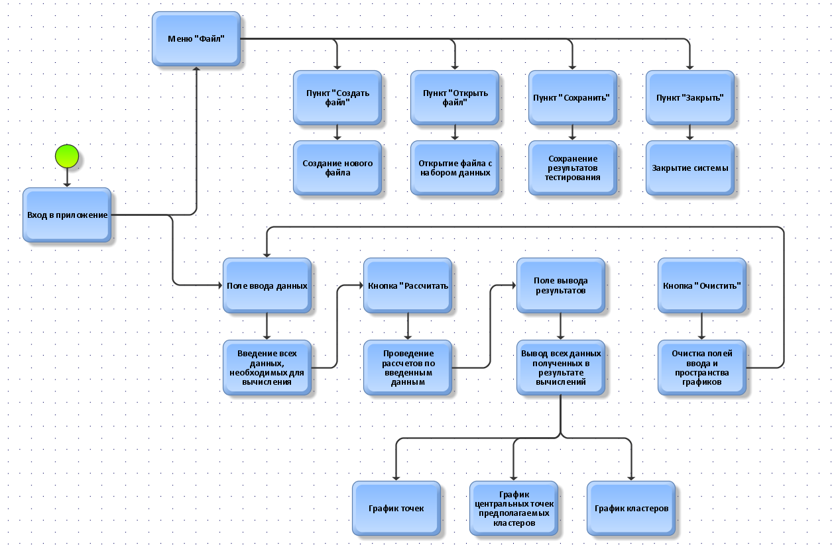
Рис. 1. Алгоритм работы системы и всех элементов GUI.
С помощью PyCharm был разработан интерфейс и написан программный код нашей программы. PyCharm — это кроссплатформенная интегрированная среда разработки для языка программирования Python, разработанная компанией JetBrains на основе IntelliJ IDEA. Предоставляет пользователю комплекс средств для графических отладчиков и работы с кодом.
PyCharm предоставляет ряд особенностей:
- Использование шаблонов – упрощение решений типовых задач с помощью готовых шаблонов;
- Автогенерация кода – среда генерирует код для определенных шаблонных действий, например, подключение библиотек;
- Умный редактор – автоматическое дополнение кода и обнаружение ошибок;
- Рефакторинг – переработка кода
- Умный поиск – позволяет с легкой найти все необходимое
- Встроенные инструменты – различные СУБД, а также Git.
На рис. 2 представлена готовая программа.
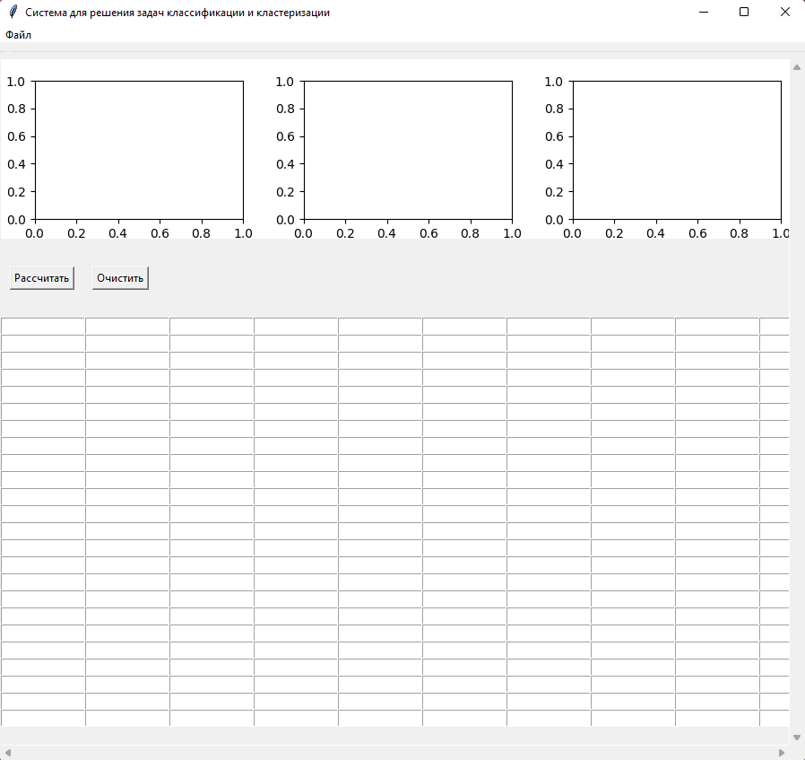
Рис. 2. Интерфейс программной системы.
Исходя из вышесказанного можно подвести такой итог, что технологии машинного обучения в данный момент крайне развиты и распространены в большом количестве сфер жизнедеятельности людей. Данная программная система позволит любому пользователю с помощью алгоритмов машинного обучения производить классификацию и кластеризацию любых введенных числовых данных.
ЛИТЕРАТУРА
- Машинное обучение / [Электронный ресурс] // OTUS : [сайт]. — URL: https://otus.ru/nest/post/1224/ (дата обращения: 28.03.2023).
- Введение в машинное обучение / [Электронный ресурс] // Хабр : [сайт]. — URL: https://habr.com/ru/articles/448892/ (дата обращения: 28.03.2023).
- Классификация / [Электронный ресурс] // [сайт]. — URL: https://www.helenkapatsa.ru/klassifikatsiia/ (дата обращения: 28.03.2023).
- PyCharm / [Электронный ресурс] // Skillfactory Media : [сайт]. – URL: https://blog.skillfactory.ru/glossary/pycharm/ (дата обращения: 28.03.2023)
- Что такое кластерный анализ и как аналитики с его помощью группируют данные / [Электронный ресурс] // Блог Яндекс Практикума : [сайт]. – URL: https://practicum.yandex.ru/blog/chto-takoe-klasterizaciya-i-klasternyi-analiz/ (дата обращения: 28.03.2023)
© Алексашин В.А., Исхаков А.Р., 2023 г.

